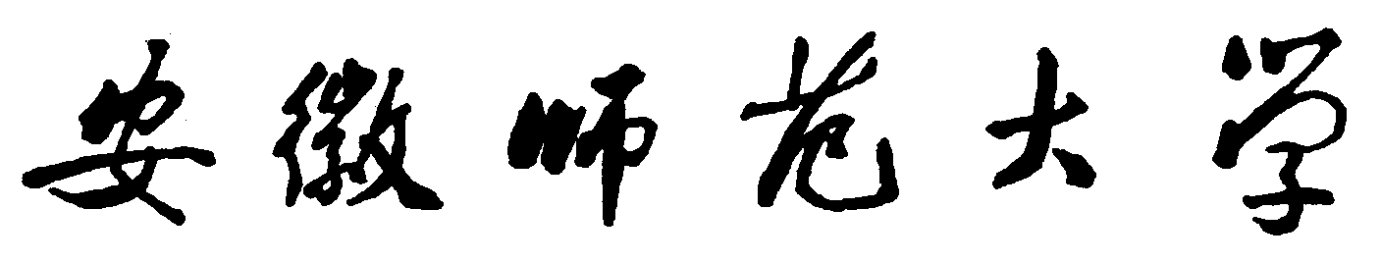
高等教育自学考试本科毕业论文

题 目：
专 业：
学生姓名：
准考证号：
指导教师： |  | 职称：
论文字数：

完成日期： 年 月 日
论文题目
学生姓名、单位：

中文摘要：

关键词：
英文题目
学生姓名、单位：

英文摘要：

英文关键词

安徽师范大学本科生毕业论文（设计）评定意见
指  导  教  师  评  语 | 主要内容包括：学生写作态度、科研作风，论文选题的理论意义和实践价值，论据是否充分、可靠，掌握基础理论、专门知识、研究方法和技能的水平，写作的逻辑性、技巧及其他优缺点。  成绩（百分制）：  签名： 年 月 日

安徽师范大学本科生毕业论文（设计）评定意见
院系（中心）毕业论文指导组意见 | 评语：  成绩（百分制）：  答辩组长签名： 年 月 日
学  院  意  见 | 成绩（百分制）：  签章：  年 月 日

